中国计量大学现代科技学院
毕业设计（论文）开题报告

学生姓名： 吴翔宇 学 号： 1630116122
专 业： 计算机科学与技术
班 级： 计算机162
设计（论文）题目：
基于Spark的直播数据分析和预测
指导教师： 蓝向阳
系 部： 信息工程

2020年3月20日
基于Spark的直播数据分析和预测
开题报告
- 研究的背景和意义
今天我们常说的大数据技术，其实起源于Google在2004年前后发表的三篇论文，也就是我们经常听到的“三驾马车”，分别是分布式文件系统GFS、大数据分布式计算框架MapReduce和NoSQL数据库系统BigTable。而到如今大数据技术围绕着这三驾马车发展处了各式各样“生态组件”。以hadoop框架下的分布式文件系统HDFS（HDFS利用复制的优势以高吞吐量为客户端请求的数据提供服务。数据复制是更好的数据可用性和更高的磁盘使用率之间的折衷^{[1]}）, 统一资源调度框架Yarn，分布式计算框架MapReduce为核心，衍生出了Sqoop,Flume,dataX等ETL工具，Kafka，Redis等消息中间件，SparkSQL,Hive,Pig等数据分析工具，Hbase,MongoDB等NoSQL数据库，SqarkStreaming,Flink流处理工具。等等一系列软件组成了选择多样也有所长的大数据生态。
近年来，随着Web2.0时代的发展，直播行业的火热是毫无疑问的。无论是斗鱼，虎牙等传统的PC端直播巨头，还是由短视频火爆的抖音，快手等自媒体，包括BAT等互联网顶级巨头都计划在直播行业中投入大量的资金来施展一番拳脚。发展最为迅猛的2016年，斗鱼和映客从众多直播平台中脱颖而出，跻身独角兽行列。到今天，网络直播的市场规模约为九十亿元，网络直播平台的用户数量已经达到2亿人次，大型直播平台每日高峰时段同时在线人数接近四百万，同时进行直播的房间超过几千个。在消费社会中，直播不仅仅是一种实时交互的社交方式，更是一种全新的娱乐营销方式。这种实时交互增强了用户对网络平台的粘性和依赖性，人们不约而同将重心转移到了丰富娱乐生活上^{[2]}。
网络爬虫通常被用于收集互联网中的各类信息，它报椐事先指定的一系列规则自动获取网页中的视频、图片、文本等不同类型的信息，并存储在数据库中做后续处理^{[3]}。将数据通过网络爬虫获取，通过利用Spark分析直播数据，使用其中成熟的框架、函数方法，深入理解数据分析的流程，痛点和难点。重点对分布式的存储过程和计算流程进行分析，知其然，知其所以然。同时利用获取到的直播数据分析其中的原因，深度挖掘其中的缘由，造成现象的因素。对未来的直播数据尝试选择适当的算法模型预测未来的直播数据走向。

- 国内外研究现状
随着我国社会经济的不断发展和进步，在我国无论是工业、农业、服务业结合计算机技术生产方式都发生了翻天覆地的变化。数据发掘技术就是将传统的数据分析方法与海量数据算法结合，然后从中探查和发现隐藏有效、可行关系与规律，利用这些规律结合实际生产情况来提高效率。
为了处理海量的数据和复杂多迭代的算法，分布式的数据存储和计算在我国的技术发展中也越来越受到重视^{[3]}。结合我国当下的国情，大数据的处理分析技术主要还是应用在政府机关，银行这类金融以及BAT等互联网企业。这三类企业和机构都面对这每天海量的流水信息，同时对数据的治理和处理速度有极高的要求，因此在这三个领域的大数据技术正处于蓬勃发展的时代^{[4]}。但对于工农业生产依旧存在着数据获取困难，数据缺失，数据收集不完全，数据分析难以结合实际情况等问题。大数据在人们生活中的作用，依赖于物联网的普及。同时大数据的技术的发展也促进了物联网技术的优化两者是相互作用的良性循环。
结合以上结论大数据技术在我国对于普通企业来说依旧是一个奢侈品资源，如果能很好地实施利用必能得到非常好的回报，但是由于部署成本、技术尚未成熟导致的风险（由于数据收集问题得出的结论错误或者没有意义）普通企业依旧青睐于传统的经验数据分析方法而非数据挖掘技术。但对于政府、银行、互联网企业来说各式各样的海量数据需要存储，同时挖掘其中的信息存在着巨大的价值，因此在这些行业中大数据的理论和技术得到了广泛的实践和应用。
经过60多年的演进，特别是移动互联网、大数据、超级计算、传感网、脑科学等新理论新技术的引领，再加上经济社会发展强烈需求的驱动，人工智能正更加广泛地应用到人们的生活中。人类已经迈入了波澜壮阔的人工智能时代。说到人工智能，我们今天就不得不说说人工智能算法了，人工智能算法是一个开源的领域，拥有数据就像是拥有了金矿，数据是AI界最根本的竞争力，并且数据的“采集”、“清洗”、“标注”成为了行业内部的刚需任务。而对数据的处理（将数据处理成容易用于数据挖掘的形式）任务便是大数据技术的主要环节。
联合市场研究表示，在2013年全球Hadoop的市场占比约为20亿的收入，并在未来七年内增加增48.2亿，2020年为Hadoop的年复合增长率将达到58.2%。随着Hadoop生态逐渐成为大数据技术的事实标准，在企业中得到了广泛应用，但其本身还存在一定的缺陷，最主要的MapReduce计算模型延迟过高，无法胜任实时，快速的计算需求。同时，Hadoop在机器学习，数据治理，图计算，流计算等方面依赖其丰富的上层应用，例如Hive,Hbase等这给集群的运维和程序的兼容性带来的极大的挑战。而Spark在设计上吸收了MapReduce计算的精髓，采用了DAG执行引擎，支持循环数据流和内存计算^{[5]}。同时Spark拥有丰富的数据处理框架，数据处理的SparkSQL，实时流处理的SparkStreaming，机器学习框架SparkML,以及图运算框架Graphx等等丰富的框架，几乎覆盖了大数据处理的各个方面。同时，Spark基于内存的计算模型大大提高了原本HadoopMapReduce基于磁盘的计算模型的速度，同时又完美得兼容Apache Hadoop的HDFS,yarn等核心组件。给原本使用hadoop构建的集群升级带来了极大的便利性。

- 研究内容和拟解决的关键问题

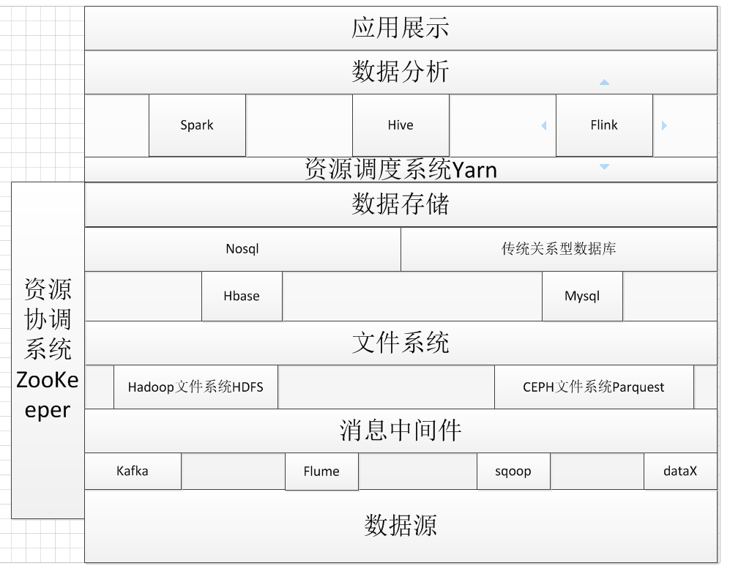
图1 项目架构

- 数据源
在虎牙项目中，数据源选择python网络爬虫通过分析虎牙页面的前端显示的HTML和获取的XHR获取有关信息。网络爬虫技术是数据信息采集的常用手段，由于其自动化、拓展性强和开发相对简单等优势，被普遍应用于各行各业的数据模型分析^{[6]}。通过python爬虫获取的信息以文件的形式存储在运行爬虫程序的主机上。由于爬取多个页面的信息，爬取速度受网络IO的影响。爬取框架采用Xpath爬取直播分类的队列。编写爬虫代码，并将爬虫的程序部署到阿里云学生服务器上运行。获得的数据一部分将用于数据挖掘，手动上传到HDFS中，进行离线的批处理。一部分将利用消息中间件由SparkStreaming作为实时的流处理框架，对数据进行处理后传回Flask服务器来进行数据展示。

- 数据分布式存储
将爬虫得到的文本文件手动上传到HDFS中。YARN的基于预留的资源调度策略与Spark应用程序的动态需求之间存在语义鸿沟，这导致资源利用效率低下和应用程序性能低下^{[7]}。因此研究管理主机和从属主机的日志文件，理解分布式文件存储的过程和目的。比较Hbase和传统关系型数据库的优化和差异。是Spark在数据处理性能上优化的重要途径。

- 数据计算和分析
数据预处理模块，由于爬取的数据存在着各种各样的问题，在对数据分析计算之前需要对数据进行清洗。对重复的、不完整、不符合要求、错误的数据利用缺失值填充、数据修正等手段对获取的数据进行清洗。
设计基础的数据查询接口，可以从服务器直接查询直播热度的历史信息。
如：查询任一直播间历史热度变化信息，查询任一时段直播热度排行，查询各个时间段直播热度变化情况，直播分类的直播热度总和，均值，直播间数量等等信息。
利用Apache Spark在设计和实现用于机器学习，图形分析和流处理的大数据算法和管道方面的功能^{[8]}。使用TF-IDF进行文本挖掘，从时间和直播分类两个维度对爬取的直播信息进行分析。提取设置时间段内挖掘出的关键词和设置直播分类的关键词。主要问题在于文本挖掘领域，对于中文分词需要进行额外的研究。对于英文单词来说以空格作为分隔符，但中文的分词工作则要复杂得多。因此在对直播数据进行文本挖掘的时候，中文分词是重要问题。
将获取的直播信息改造成易于进行机器学习运算的特征处理。如对日期课处理成星期几的格式，改造成是否节日什么类型的节日等。对热度这种连续型变量离散化等等特征处理的手段。
经过数据预处理和特征提取之后的数据，具有一定的价值。利用逻辑回归算法和K-Means聚类算法进行直播热度的预测。逻辑回归是一种分类方法，主要用于二分类问题（即输出只有两种 1 或者 0，分别代表两个类别），逻辑回归使用非线性的 Sigmoid 函数进行分类预测^{[9]}。K-Means聚类算法是比较经典的算法，属于划分方法，具有容易实现、计算简单的优点，但聚类个数和聚类中心的初始化影响聚类结果，从而导致聚类结果鲁棒性差^{[10]} 。最后，对算法模型的准确率，回归率等指标进行分析。

- 数据展示
B/S模式进行数据内容的展示。用户可通过数据查询的接口查询感兴趣的直播历史信息。同时查看各个直播间实时的热度变化情况。
对数据处理的结果进行图表化展示，对数据模型的结果进行科学的分析，对算法模型得出的结果进行分析。
用户依旧可以通过服务器的接口对数据预测的结果进行查询。

- 研究方案及措施
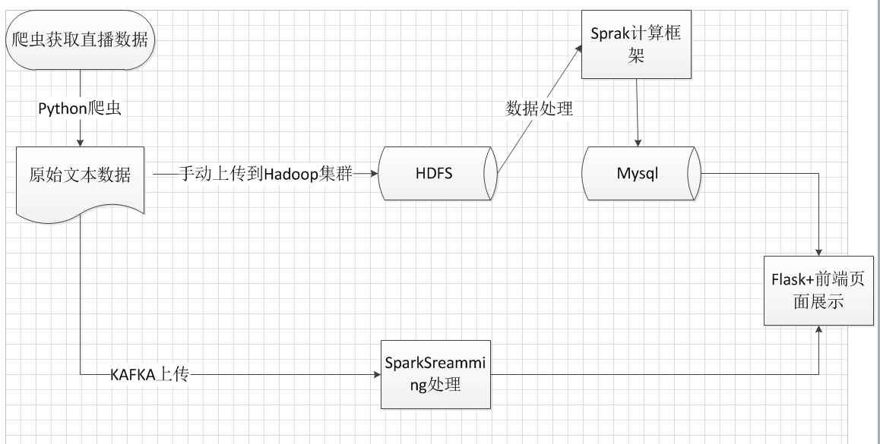
图2 项目流程图
利用pyhton的request库爬取页面信息。先对虎牙导航页面分析，观察虎牙url以何种方式进行跳转。利用lxml库中的etree方法，通过Xpath路径爬取具体直播分类的列表。由于lxml最新版本对pyhton3.7的支持存在问题，通过下载lxml4.2.5解决。通过URL可以访问每个具体直播分类的界面之后，爬取每个直播间具体的热度信息。通过解析虎牙后台发送给浏览器的特定的JSON文件，得出每个直播间的具体信息。通过JOSN文件中的nick，gameFullName，roomName，profileRoom，totalCount，等字段分别对应着主播名，直播分类，直播间名，直播间ID，直播间热度。同时分析得出https://www.huya.com/+直播间ID便是每个直播间具体的URL。
Spark是一种用Scala语言开发并运行在Java虚拟机上的计算引擎^{[11]}。配置hadoop集群，Spark运行在Hadoop集群上。
获取得到的信息走向两个分流，一个是手动从爬取直播信息的主机上传到HDFS集群中，进行离线的批处理流程。由于条件限制,选择在自己主机上使用虚拟机搭建伪分布式的hadoop集群。在上传过程中，研究hadoop集群的日志文件，已经虚拟机上的文件变化，从而理解分布式文件系统的运行和实现机制。
上传数据的任务完成后，用SparkSQL进行数据的清洗，特征处理等工作。尝试编写SparkSQLUDF对Spark的分布式计算框架进行深入的理解。经过特征处理完成的字段，使用SparkMLlib的框架进行，TF-IDF文本挖掘处理（中文分词问题利用百度云API接口完成），以及使用逻辑回归，K-Means聚类算法进行直播热度的预测等。对处理完成的结果输入展示主机的Mysql数据库中。
另一方面对数据的数据利用Apache Kafka以数据爬虫作为生产者，SparkStreaming作为消费者进行数据的实时流处理并通过Flask Socket-IO进行前端的展示。flask是python的轻量级开源框架^{[12]}。它可以灵活，快速得部署在你的计算机上，提高很多快捷简便的服务器端方法。和python语言一样它的核心思想也是轻量，灵活，快捷。
前端图片利用echart进行绘制，Echarts是由百度公司开发的一款基于JavaScript技术来实现的开源Web可视化库，称为商业级数据图表。Echars底层依赖轻量级的canvas类库ZRender，提供直观、友好、可交互和高度个性化定制的数据可视化表^{[13]}。对离线批处理和实时流处理的数据进行数据可视化处理。对展示的图表信息通过数据库的SQL语句进行分页处理。

- 实施计划
 | 设计（论文）各阶段名称 | 起 止 日 期
1 | 完成开题报告、外文翻译 | 第一学期第15－17周
2 | 完成外文翻译 | 第二学期第1－3周
3 | 开始毕业论文正文的写作 | 第二学期第4－6周
4 | 完成毕业论文初稿 | 第二学期第7－9周
5 | 做好毕业论文的修改，定稿 | 第二学期第10－12周
6 | 论文答辩 | 第二学期第15－16周

- 主要参考文献
- Hilmi Egemen Ciritoglu,John Murphy,Christina Thorpe. HaRD: a heterogeneity-aware replica deletion for HDFS[J]. Journal of Big Data,2019,6(1).
- 戚朝辉.网络直播现状反思与治理[J].戏剧之家,2020(06):160-162+166.
- 步腾跃. 商业银行大数据分析平台的设计与实现[D].南京邮电大学,2018.
- 周毓萍,陈官羽.基于机器学习方法的个人信用评价研究[J].金融理论与实践,2019(12):1-8.
- 李心舒. 基于Spark的多领域网络新闻热点挖掘技术研究与实现[D].北京邮电大学,2019.
- 李世杰,高雅蓉.基于网络爬虫的网络平台用户数据获取与分析[J].计算机与网络,2020,46(01):68-71.
- Salloum S, Dautov R, Chen X, et al. Big data analytics on Apache Spark[J]. International Journal of Data Science and Analytics, 2016, 1(3-4): 145-164.
- Cheng D, Zhou X, Lama P, et al. Cross-platform resource scheduling for spark and mapreduce on yarn[J]. IEEE Transactions on Computers, 2017, 66(8): 1341-1353.

- 刘黎志,彭贝.Spark集群中还贷问题的逻辑回归模型研究[J/OL].武汉工程大学学报:1-7[2020-03-13].http://kns.cnki.net/kcms/detail/42.1779.tq.20200229.1604.002.html.
- 杨玉娟,冯霞,王永利.QH-K:面向新闻文本主题抽取的改进H-K聚类算法[J/OL].南京邮电大学学报(自然科学版),2020(01):1-7[2020-03-13].https://doi.org/10.14132/j.cnki.1673-5439.2020.01.013.
- 唐未香,吴学杨,刘科峰.Spark分布式集群的搭建[J].福建电脑,2020,36(02):102-104.
- 张勤.基于flask的IP管理微信小程序设计与应用[J].电脑知识与技术,2020,16(05):92-93.
- 杨众.基于Python语言的招聘信息可视化分析[J].计算机与网络,2020,46(02):61-64.

